Министерство образования Республики Беларусь

Учреждение образования
БЕЛОРУССКИЙ ГОСУДАРСТВЕННЫЙ УНИВЕРСИТЕТ
ИНФОРМАТИКИ И РАДИОЭЛЕКТРОНИКИ

Факультет информационных технологий и управления

Кафедра информационных технологий автоматизированных систем

ОТЧЕТ
по лабораторной работе №2
по дисциплине
«Администрирование и программирование распределенных приложений»

Выполнила: ст. гр. 320604
К. А. Хаджинова

Проверила: Ю. О. Герман

Минск 2026

СОДЕРЖАНИЕ

1 ЦЕЛЬ РАБОТЫ 3
2 ТЕОРЕТИЧЕСКИЕ СВЕДЕНИЯ 4
3 ВЫПОЛНЕНИЕ РАБОТЫ 5
3.1 Подготовка среды и запуск 5
3.2 Индивидуальное задание 5
3.3 Результаты работы 9
3.4 Запуск на нескольких компьютерах 13
4 КОНТРОЛЬНЫЕ ВОПРОСЫ 17
4.1 Назначение протоколов TCP и UDP и их отличие 17
4.2 Объекты и методы отправки данных по сети 17
4.3 Пересылка данных в обратном направлении (от клиента к серверу) 17
4.4 Как определить сетевой адрес своего компьютера 17
ЗАКЛЮЧЕНИЕ 18

1 ЦЕЛЬ РАБОТЫ
Познакомиться с техникой использования сокетных классов Java.

2 ТЕОРЕТИЧЕСКИЕ СВЕДЕНИЯ
Сокет (socket) – программная точка соединения двух приложений. Для TCP-соединения нужны IP-адрес компьютера, номер порта, серверный и клиентский сокеты. Протокол TCP устанавливает соединение, гарантирует доставку данных, сохраняет их порядок и повторно передает потерянные пакеты. Протокол UDP работает без постоянного соединения и не гарантирует доставку.
В приложении «клиент-сервер» параллельно работают два потока: поток-сервер и поток-клиент. Сервер создает ServerSocket на заданном порту, метод accept() блокирует поток до подключения клиента и возвращает объект Socket. Клиент создает Socket("127.0.0.1", порт), где 127.0.0.1 – адрес локального компьютера. Сервер отправляет текст через PrintStream (методы println и flush), клиент читает строки из входного потока DataInputStream методом readLine(). Каждый поток реализуется классом, наследующим Thread, и запускается методом start(). Графический интерфейс приложения строится на классах AWT.

3 ВЫПОЛНЕНИЕ РАБОТЫ

3.1 Подготовка среды и запуск
Приложение написано на Java и скомпилировано JDK 17 (Zulu 17.0.15) командой javac -encoding UTF-8 -d out src\serv.java. Запуск: java -Dfile.encoding=UTF-8 -cp out serv. Методические указания используют устаревшие методы AWT и DataInputStream.readLine(), при компиляции они выдают предупреждения об устаревших методах, но работают.

3.2 Индивидуальное задание
Вариант 2: создать два клиента через потоки. Один клиент добавляет и снимает деньги со счета, второй только снимает. Общее задание: приложение для двух клиентов, работающих с одним счетом, каждому клиенту соответствует свой поток; приложение клиент-сервер с визуальным интерфейсом запускает клиента по нажатию кнопки и отражает состояние счета в текстовом поле.
Реализация: серверный поток Account хранит общий счет static int amount = 200, слушает порт 3001 и записывает в журнал окна каждый запрос (откуда пришел и каким стал счет). Клиентский поток clientThread подключается к серверу по заданному адресу (по умолчанию 127.0.0.1), отправляет запрос ADD или WITHDRAW, читает ответ вида Account:<сумма> и передает его окну. Размер операции генерируется на сервере случайно: (int)(Math.random() * 1000). Окно serv содержит три кнопки: «Клиент 1: добавить», «Клиент 1: снять» (клиент 1 добавляет и снимает) и «Клиент 2: снять» (клиент 2 только снимает), текстовое поле счета и журнал операций. Нажатие кнопки запускает новый поток клиента. Адрес сервера задается аргументом запуска, поэтому клиентские окна можно открыть на других компьютерах (раздел «Запуск на нескольких компьютерах»).
Листинг 3.1 – Серверный поток Account
// Серверный поток: хранит счёт и обрабатывает запросы клиентов
class Account extends Thread {
ServerSocket server;
String amountstring;
static int amount = 200;
serv window; // окно, в журнал которого сервер записывает запросы

public Account(serv window) {
this.window = window;
}

public void run() {
try {
server = new ServerSocket(3001); // Номер сокета
} catch (Exception e) {
System.out.println("Ошибка соединения+" + e);
}
while (true) {
Socket s = null;
try {
s = server.accept(); // ожидание соединения с клиентом
} catch (Exception e) {
System.out.println("Ошибка" + e);
}
try {
// Чтение запроса клиента (ADD или WITHDRAW)
BufferedReader in = new BufferedReader(new InputStreamReader(s.getInputStream()));
String request = in.readLine();

PrintStream ps = new PrintStream(s.getOutputStream()); // PrintStream предназначен для текстового вывода
int amountcur = ((int) (Math.random() * 1000));
if (request.equals("ADD"))
amount += amountcur;
else
amount -= amountcur;
amountstring = Integer.toString(amount);
ps.println("Account:" + amountstring); // передача строки клиенту
ps.flush();
// Запись в журнал сервера: откуда пришёл запрос и каким стал счёт
window.log.append("[сервер] " + request + " от " + s.getInetAddress().getHostAddress() + ", счёт: " + amountstring + "\n");
window.accountField.setText(amountstring);
s.close(); // Сокетное соединение закрывается
} catch (Exception e) {
System.out.println("Ошибка " + e);
}
}
}
}

Сервер последовательно принимает подключения, читает строку запроса через BufferedReader (пересылка данных от клиента к серверу), изменяет счет и отправляет ответ клиенту. Код клиентского потока приведен в листинге.
Листинг 3.2 – Клиентский поток clientThread
// Клиентский поток: отправляет запрос серверу и читает ответ
class clientThread extends Thread {
DataInputStream dis = null;
Socket s = null;
String name;
String request;
String host;
serv window;

public clientThread(String name, String request, serv window, String host) {
this.name = name;
this.request = request;
this.window = window;
this.host = host;
try {
s = new Socket(host, 3001);
dis = new DataInputStream(s.getInputStream());
} catch (Exception e) {
System.out.println("Ошибка: " + e);
}
}

public void run() {
if (s == null) { // соединение не установлено
window.log.append(name + ": нет связи с сервером " + host + "\n");
return;
}
try {
// Отправка запроса серверу
PrintStream ps = new PrintStream(s.getOutputStream());
ps.println(request);
ps.flush();

String msg = dis.readLine(); // Клиент читает строку из сокета
if (msg != null) {
System.out.println(name + ": " + msg);
window.showMessage(name + ": " + msg);
}
s.close();
} catch (Exception e) {
System.out.println("ERRORR+" + e);
}
}
}

Окно приложения и запуск клиентов по кнопкам реализованы классом serv, код которого приведен в листинге.
Листинг 3.3 – Окно приложения serv
// Окно приложения
public class serv extends Frame implements ActionListener {
Button client1Add = new Button("Клиент 1: добавить");
Button client1Withdraw = new Button("Клиент 1: снять");
Button client2Withdraw = new Button("Клиент 2: снять");
TextField accountField = new TextField("200", 10);
TextArea log = new TextArea(8, 40);
String host; // адрес компьютера, на котором работает сервер

public serv() {
this("127.0.0.1");
}

public serv(String host) {
super("Счёт");
this.host = host;
setLayout(new FlowLayout());
add(client1Add);
add(client1Withdraw);
add(client2Withdraw);
add(new Label("Счёт:"));
add(accountField);
add(log);

client1Add.addActionListener(this);
client1Withdraw.addActionListener(this);
client2Withdraw.addActionListener(this);

addWindowListener(new WindowAdapter() {
public void windowClosing(WindowEvent we) {
System.exit(0); // Закрыть приложение
}
});
}

// Запуск клиента по нажатию кнопки
public void actionPerformed(ActionEvent ae) {
if (ae.getSource() == client1Add)
new clientThread("Клиент 1", "ADD", this, host).start();
else if (ae.getSource() == client1Withdraw)
new clientThread("Клиент 1", "WITHDRAW", this, host).start();
else if (ae.getSource() == client2Withdraw)
new clientThread("Клиент 2", "WITHDRAW", this, host).start();
}

// Отображение состояния счёта
public void showMessage(String message) {
accountField.setText(message.substring(message.indexOf(':', message.indexOf(':') + 1) + 1));
log.append(message + "\n");
}

// IP-адреса этого компьютера в локальной сети (для ввода на других компьютерах)
static String localAddresses() {
String result = "";
try {
Enumeration<NetworkInterface> interfaces = NetworkInterface.getNetworkInterfaces();
while (interfaces.hasMoreElements()) {
NetworkInterface ni = interfaces.nextElement();
if (!ni.isUp() || ni.isLoopback())
continue;
Enumeration<InetAddress> addresses = ni.getInetAddresses();
while (addresses.hasMoreElements()) {
InetAddress address = addresses.nextElement();
if (address instanceof Inet4Address)
result += address.getHostAddress() + " ";
}
}
} catch (Exception e) {
System.out.println("Ошибка " + e);
}
return result.trim();
}

public static void main(String args[]) {
if (args.length == 0) { // сервер и клиенты на одном компьютере
serv f = new serv();
f.setTitle("Счёт (сервер, IP: " + localAddresses() + ")");
f.setSize(400, 400);
f.setVisible(true);
new Account(f).start();
} else { // только клиенты, сервер на другом компьютере
serv f = new serv(args[0]);
f.setTitle("Счёт (клиент, сервер: " + args[0] + ")");
f.setSize(400, 400);
f.setVisible(true);
}
}
}

3.3 Результаты работы
Окно после запуска показано на рисунке 3.1.
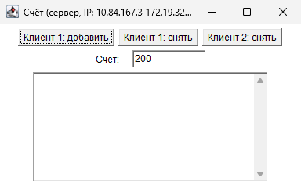
Рисунок 3.1 – Окно приложения после запуска

В поле «Счет» показано начальное значение 200, журнал операций пуст, в заголовке окна показаны IP-адреса компьютера-сервера.
Нажатие кнопки «Клиент 1: добавить» запускает поток первого клиента, результат показан на рисунке 3.2.
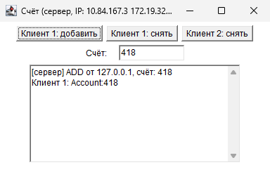
Рисунок 3.2 – Клиент 1 добавил деньги на счет

Сервер прибавил случайную сумму, счет стал равным 418. В журнал добавлены запись сервера и ответ клиента.
Операция снятия клиентом 1 показана на рисунке 3.3.
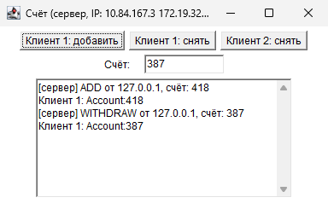
Рисунок 3.3 – Клиент 1 снял деньги со счета

После снятия счет уменьшился с 418 до 387.
Клиент 2 выполняет только снятие, результат показан на рисунке 3.4.
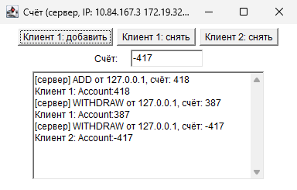
Рисунок 3.4 – Клиент 2 снял деньги со счета

Счет стал равным минус 417: размер операции генерируется случайно, а проверка остатка в задании не предусмотрена. Оба клиента работают с одним общим счетом, в журнале видны операции обоих.
Итоговое состояние после нескольких операций показано на рисунке 3.5.
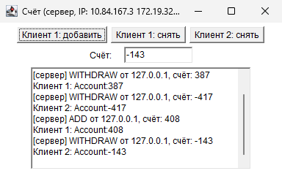
Рисунок 3.5 – Состояние счета после нескольких операций

Последовательность операций клиента 1 (добавление) и клиента 2 (снятие) привела к значению минус 143. Журнал отражает все выполненные операции по порядку: запись сервера (с адресом 127.0.0.1) и ответ соответствующего клиента.

3.4 Запуск на нескольких компьютерах
Для защиты приложение запускается на трех компьютерах: сервер на ноутбуке с Windows, клиент в Linux (виртуальная машина WSL на этом же ноутбуке). Приложение собрано в файл serv.jar (Java 11 и новее), способы запуска приведены в таблице 3.1.
Таблица 3.1 – Запуск приложения на разных компьютерах
Компьютер | Команда | Назначение
Windows (сервер) | Java -jar serv.jar | Сервер и клиентские кнопки, IP-адреса в заголовке окна
Linux (клиент) | Java -jar serv.jar 192.168.0.5 | Только клиентские кнопки, адрес сервера в аргументе
Windows (клиент) | Java -jar serv.jar 192.168.0.5 | То же на втором компьютере с Windows

Клиент подключается к порту 3001 сервера, поэтому на компьютере с сервером этот порт должен быть открыт в брандмауэре (скрипт ADMIN-open-port-3001.bat), а компьютеры должны находиться в одной сети. Проверка выполнена с клиентом в Linux (WSL Ubuntu) и сервером в Windows, в аргументе указан адрес Windows с точки зрения WSL (172.19.64.1). Окно клиента показано на рисунке 3.6.
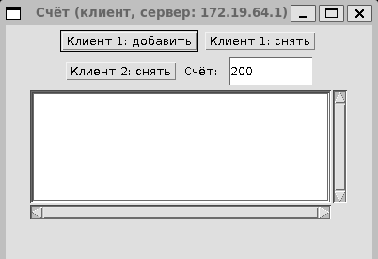
Рисунок 3.6 – Клиент в Linux (WSL) перед началом работы

В заголовке окна указан адрес сервера 172.19.64.1, начальное значение счета 200, журнал пуст.
После нажатия кнопок клиента счет изменяется на сервере, результат на стороне клиента показан на рисунке 3.7.
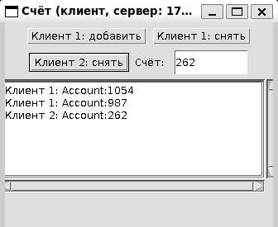
Рисунок 3.7 – Клиент в Linux после трех операций

Клиент 1 добавил деньги (счет 1054) и снял (987), клиент 2 снял деньги (262). Все операции выполнены через сеть на сервере в Windows.
Окно сервера после этих операций показано на рисунке 3.8.
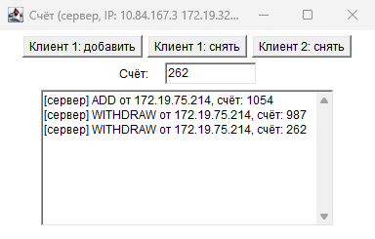
Рисунок 3.8 – Журнал сервера в Windows

В журнале сервера записаны три запроса с адреса клиента 172.19.75.214 и значения счета 1054, 987 и 262, совпадающие с ответами клиента.

4 КОНТРОЛЬНЫЕ ВОПРОСЫ

4.1 Назначение протоколов TCP и UDP и их отличие
TCP – протокол с установлением соединения: он гарантирует доставку данных, сохраняет порядок пакетов и повторно передает потерянные. UDP работает без постоянного соединения, не гарантирует доставку и порядок, но имеет меньшие накладные расходы. В работе используется TCP, так как применяются классы ServerSocket и Socket.

4.2 Объекты и методы отправки данных по сети
Данные отправляются через выходной поток сокета: s.getOutputStream() оборачивается в PrintStream, методом println() записывается строка, методом flush() буфер принудительно отправляется. Читаются данные из s.getInputStream() через DataInputStream или BufferedReader методом readLine().

4.3 Пересылка данных в обратном направлении (от клиента к серверу)
Клиент использует PrintStream поверх s.getOutputStream() и отправляет строку запроса, сервер читает ее через BufferedReader поверх s.getInputStream() методом readLine(). В работе так передаются запросы ADD и WITHDRAW.

4.4 Как определить сетевой адрес своего компьютера
В командной строке Windows выполняется команда ipconfig, в Java адрес возвращает InetAddress.getLocalHost().getHostAddress(). Адрес 127.0.0.1 – loopback-адрес, обозначающий этот же компьютер.

ЗАКЛЮЧЕНИЕ
Изучены сокетные классы Java: создан серверный поток на ServerSocket и клиентские потоки на Socket, реализована передача запросов от клиентов к серверу и ответов в обратном направлении. По варианту 2 два клиента работают с общим счетом: клиент 1 добавляет и снимает деньги, клиент 2 только снимает. Приложение с графическим интерфейсом запускает клиента по нажатию кнопки и отражает состояние счета в текстовом поле. Цель работы достигнута.

